ЗВІТ

про виконання лабораторної роботи № 5.3

«Функції, що містять розгалуження та цикли з рекурентними співвідношеннями»

з дисципліни

«Алгоритмізація та програмування»

студентки групи ІК-11

Турковської Марти Михайлівни

**Умова завдання:**

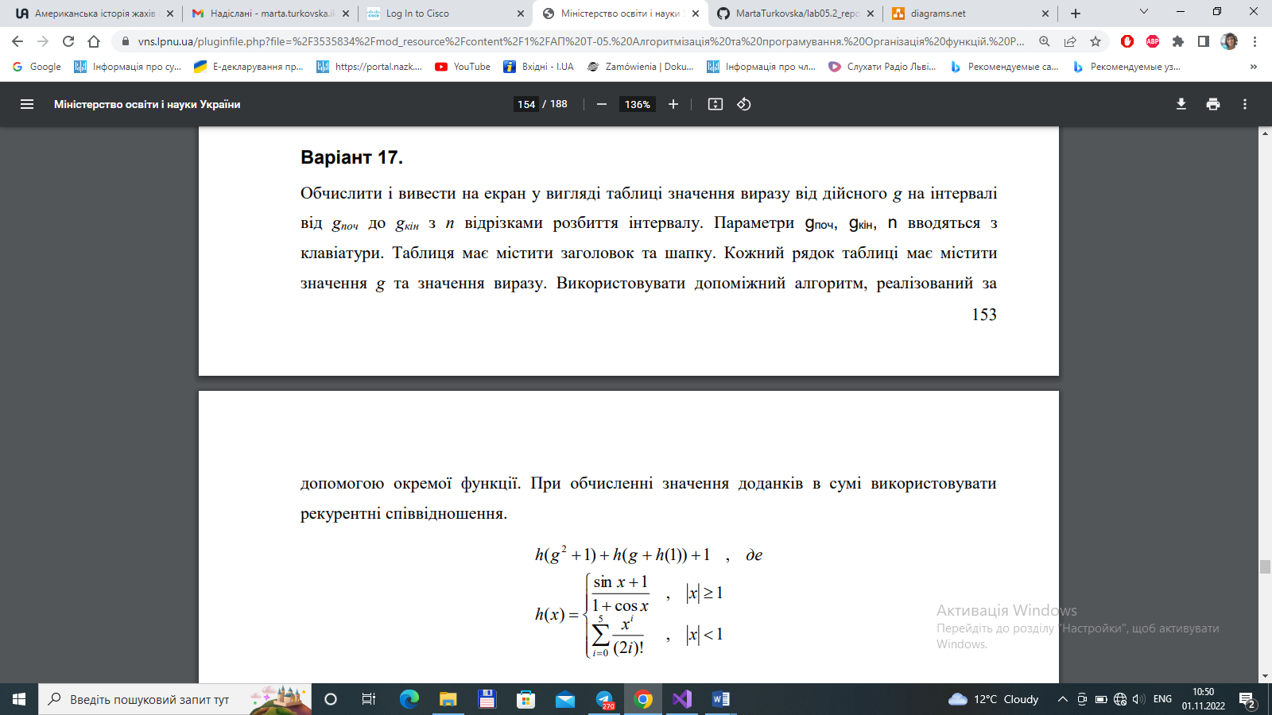



**Блок-схеми алгоритму програми та кожної функції:**

**UML-діаграма дії програми та кожної функції:**

**Структурна схема програми:**

**Текст програми:**

#include <iostream>

#include <cmath>

using namespace std;

double h(const double x);

int main()

{

double gp, gk, z;

int n;

cout << "gp = "; cin >> gp;

cout << "gk = "; cin >> gk;

cout << "n = "; cin >> n;

double dg = (gk - gp) / n;

double g = gp;

while (g <= gk)

{

z = h(g * g + 1) + h(g + h(1)) + 1;

cout << g << " " << z << endl;

g += dg;

}

return 0;

}

double h(const double x)

{

if (abs(x) >= 1)

return (sin(x) + 1.) / (1. + cos(x));

else

{

double S = 0;

int i = 0;

double a = 1;

S = a;

do

{

i++;

double R = pow(x, i) / (((2 * i) - 1) * (2 * i));

a *= R;

S += a;

} while (i < 5);

return S;

}

}

**Посилання на git-репозиторій з проектом:**

**Результат unit-тесту:**

**Висновок:** навчилися використовувати функції.